第七届中国国际“互联网+”大学生创新创业大赛

**智云追踪 —— 智云有限责任公司**

项

目

计

划

书

二〇二一年五月

[第一章.项目介绍 3](#_Toc73223641)

[1.1 项目背景 4](#_Toc73223643)

[1.1.1 社会背景 4](#_Toc73223644)

[1.1.2技术背景 5](#_Toc73223645)

[1.2项目规划 5](#_Toc73223646)

[1.4行业竞争分析（创新性说明） 6](#_Toc73223647)

[1.5 组织与人事分析 6](#_Toc73223648)

[1.6 财务分析 7](#_Toc73223649)

[1.7 风险分析 7](#_Toc73223650)

[第二章 项目简介 7](#_Toc73223651)

[2.1 项目概述 7](#_Toc73223652)

[2.2产品介绍 7](#_Toc73223653)

[2.2.1 图数据库便捷化分析 8](#_Toc73223654)

[2.2.2递归社会行为图智能化整理 9](#_Toc73223655)

[2.2.3图结构自动化识别 10](#_Toc73223656)

[2.2.4轨迹路线精准化预测 11](#_Toc73223657)

[2.2.5公安人员实时化布控 12](#_Toc73223658)

[2.3发展规划 12](#_Toc73223659)

[第三章 市场与竞争分析 13](#_Toc73223660)

[3.1 市场现状 14](#_Toc73223661)

[3.2 市场前景 16](#_Toc73223662)

[3.3 目标市场 16](#_Toc73223663)

[3.4 竞争分析 17](#_Toc73223664)

[3.4.1 技术优势 17](#_Toc73223665)

[3.4.2 价格优势 17](#_Toc73223666)

[3.4.3 服务优势 17](#_Toc73223667)

[3.5 市场营销策略 18](#_Toc73223668)

[3.5.1 4P分析 18](#_Toc73223669)

[3.5.2 SWOT分析 19](#_Toc73223670)

[第四章 运营分析 20](#_Toc73223671)

[4.1 质量控制 20](#_Toc73223672)

[4.2 组织人事管理 20](#_Toc73223673)

[4.2.1 培训机构 21](#_Toc73223674)

[4.2.2 使用机构 21](#_Toc73223675)

[4.2.3 技术机构 21](#_Toc73223676)

[4.2.4 负责机构 21](#_Toc73223677)

[第五章 财务分析 22](#_Toc73223678)

[5.1 投融资分析 22](#_Toc73223679)

[5.2 财务预算 22](#_Toc73223680)

[5.3 财务分析 23](#_Toc73223681)

[第六章 风险分析 24](#_Toc73223682)

[6.1 风险识别 24](#_Toc73223683)

[6.2 风险防范与措施 24](#_Toc73223684)

[6.3 风险资本退出 25](#_Toc73223685)

[第七章 团队介绍 25](#_Toc73223686)

[7.1 团队概况 25](#_Toc73223687)

[7.2 团队架构 26](#_Toc73223688)

[7.2.1市场运营部职能 27](#_Toc73223689)

[7.2.2技术研发部职能 28](#_Toc73223690)

[7.2.3人事部职能 28](#_Toc73223691)

[7.2.4行政部职能 28](#_Toc73223692)

[7.3 团队人力资源政策 28](#_Toc73223693)

[7.3.1 薪酬制度 28](#_Toc73223694)

[7.3.2 人力资源管理宗旨 28](#_Toc73223695)

[7.3.3 公司福利制度 28](#_Toc73223696)

[7.4 项目负责人介绍 29](#_Toc73223697)

[参考文献 31](#_Toc73223698)

第一章 项目介绍

## 引言

近年来，图卷积神经网络与长短期记忆网络技术以蓬勃状态融入到了各行业的应用领域，并且在我国已经得到了大批量应用与实践创新。随着国内外专业人士对于此项技术的延伸与发展，图卷积神经网络得到了较高的关注度与可应用型，其在数据集上的训练效果和准确性得到了质的提高，为此该项技术在公安应用方面也具有了可行性与现实意义。

截至目前，全国公安机关共打掉利用信息网络实施黑恶势力犯罪团伙1759个，抓获重点人员1.7万名，刑拘1.64万人，破获各类刑案3.2万起，查扣涉案资产299.5亿元，对利用信息网络实施黑恶势力犯罪形成了强大震慑。公安机关在人工分析、预测重点人员路线轨迹时需要投入大量时间和精力，然而效率并不高，而且在过度疲劳状态下公安工作出错率会普遍提高，尤其在重点人员接近重点地点时，这样的问题势必会带来巨大的影响。因此，本项目立足于图数据库，根据目前前沿的手段RSBG与GCNS模型提出了重点人员轨迹预测系统。

本项目以图数据库neo4j和国产开源数据库为基础对轨迹构建、识别、分析并预测。本项目以neo4j为例，首先将视频获取的原始数据导入neo4j图数据库中，并调用java API得到对应邻接表。其次，引入递归社会行为图（Recursive Social Behavior Graph，RSBG）整合数据，通过用于图结构分析的图卷积神经网络（Graph Convolutional Network, GCN）框架分析并提取图结构的特征。最后，在长短期记忆网络（Long Short-Term Memory，LSTM）或相关神经网络的训练下预测出最准确的轨迹路线，进而可以快速得到有关重点人员的行程路线轨迹。

本项目成本低、可实现性高，对于公安工作发展有着极大的促进作用，且本项目发展空间大，市场价值高，可以制成智能化手环的方式流通于公安机关各个管辖区内。在目前的公安工作逐渐趋向于新型技术手段代替传统人工手段。在未来市场中，本项目的市场价值也将逐渐增高。

## 项目背景

### 1.1.2 社会背景

预防我国公民非法前往重要区域或非法加入重要活动是我国公安机关的重要工作之一，是进一步规范工作程序，维护社会治安，保护公民的人身安全和合法财产的重要举措。现阶段随着国家对于重要活动和重点地点安保工作的重视和更严格的安全要求，重点人员行程轨迹预测工作逐渐成为公安工作的重点之一。而其中对于重点人员的管理与监督毫无疑问将成为维护社会秩序的关键构成要素。

在公安工作中，嫌疑人追踪问题难度大、精度低，且成本高昂。在公安机关方面，我国刑事案件破案率官方统计是为29%左右，在逃人员数量大且相关重点在逃人员抓捕困难大。其中部分在逃人员抓捕成本高，不利于有效的展开公安抓捕工作。在重点嫌疑人预测中，本项目立足于实际，通过自动化对于嫌疑人路线进行预测。因此，本项目立足于RSBG与图数据库，并通过GCN与LSTM模型分析预测尽快识别并分析行程轨迹，具有重要的现实意义与社会意义。

### 1.1.1 技术背景

#### （1）递归社会行为图（Recursive Social Behavior Graph）

RSBG由Jianhua Sun , Qinhong Jiang , Cewu Lu等人提出用于解决以视频图像单位的轨迹预测问题。它被分成了三个模块：个体表征模块，群体表征模块和解码器。个体表征模块为单个人员有关其历史行为及其周围的编码。群里表征模块为多人的社会活动的编码。解码器用作个体和群里的结合，并进行预测。

#### （2）图卷积神经网络技术（GCN，Graph Convolutional Network）

1989年卷积神经网络首次被应用于处理2-D信号中，它是一类包含[卷积](https://baike.baidu.com/item/%E5%8D%B7%E7%A7%AF/9411006" \t "https://baike.baidu.com/item/%E5%8D%B7%E7%A7%AF%E7%A5%9E%E7%BB%8F%E7%BD%91%E7%BB%9C/_blank)计算且具有深度结构的[前馈神经网络](https://baike.baidu.com/item/%E5%89%8D%E9%A6%88%E7%A5%9E%E7%BB%8F%E7%BD%91%E7%BB%9C/7580523" \t "https://baike.baidu.com/item/%E5%8D%B7%E7%A7%AF%E7%A5%9E%E7%BB%8F%E7%BD%91%E7%BB%9C/_blank)（Feedforward Neural Networks），相较于传统神经网络运用局部感知、参数共享、多卷积核、Down-pooling等方法可以高效地得到输入的局部特征。但针对于图结构数据的问题，GCN相比于CNN具有更强的解决能力。作为面向图数据的特征提取器，GCN精妙地设计了一种从图数据中提取特征的方法，从而让我们可以使用这些特征去对图数据进行节点分类（node classification）、图分类（graph classification）、边预测（link prediction），还可以顺便得到图的嵌入表示（graph embedding）[4]。这些广泛的用途使得GCN得以在各个领域发光发热。

#### （3）长短期记忆神经网络技术（[LSTM](https://baike.baidu.com/item/LSTM/17541102" \t "_blank)，Long Short-Term Memory）

LSTM由Hochreiter & Schmidhuber提出，并在不久前被[Alex Graves](https://link.zhihu.com/?target=https%3A//scholar.google.com/citations%3Fuser%3DDaFHynwAAAAJ%26hl%3Den" \t "_blank)进行了改良和推广。长短期记忆网络是一种时间循环神经网络，是为了解决一般的[RNN](https://baike.baidu.com/item/RNN/5707183" \t "_blank)（[循环神经网络](https://baike.baidu.com/item/%E5%BE%AA%E7%8E%AF%E7%A5%9E%E7%BB%8F%E7%BD%91%E7%BB%9C/23199490" \t "_blank)）存在的长期依赖问题而专门设计出来的。长短期记忆网络技术每个时间状态的网络拓扑结构相同，在任意t时间下，包含输入层、隐含层、输出层。其隐含层的输出一分为二，一份传给输出层，一份与下一时刻输入层的输出一起作为隐含层的输入[5]。LSTM通过“门”的结构来实现对原有信息的去除或增加。

## 1.2项目规划

根据前期调用了解，在国内发生重要活动时，重要人员接近重点地区时需要花费大量人力、物力、财力进行管控。本项目初期主要针对公安业务，将公安实践与理论相结合，本项目预期形成智能化终端与智能手环。初期在公安机关与相关企业试点运营。在项目运营成熟后，将大批量投入市场并扩大市场范围，与企业进行合作，并将成果应用于企业所需之处。

（1）前期：主要针对公安系统，形成智能终端与智能手环，打开销售市场。

（2）中期：将业务拓展到其他企业，并大量投入公安实践，形成全国一体化的公安智能终端与智能手环。

（3）后期：利用技术优势逐步扩大市场，根据大型使用用户如高校，政务机关，大型企业银行等，依据使用者的需求开发最低成本的智能终端系统与智能手环。

## 1.3市场分析

（1）在当下的市场环境中，由于公安机关的实际需求在不断变化，国家推动下的治安治理以及国家政策的全方位引导之下公安技术市场占比将不断扩大，与之相对应的技术应用方面将需要进一步加强应对策略，这将带来巨大的市场容量。

（2）根据公安机关在社会治安治理问题上有着地域性问题，所以在重点人员轨迹预测方面存在着较大的地理差异，因此各地区的市场需求不同。

（3）从当前市场来看，在公安机关抓捕重点人员行动方面仍然没有可以有效辅助民警进行高效率、快节奏抓捕的应用系统，市场集中度较低。但在公安办案方面，本系统具有极高的使用价值和产品理念。

**1.4行业竞争分析（创新性说明）**

在现阶段企业与公安机关合作中，尚未存在成熟的人员追踪系统，而同时公安机关对于重点人员追踪仍使用较为传统的方法。本项目创新性如下：

（1）产品创新

针对于公安工作本项目可以通过形成可视化终端得到具有市场价值的应用产品，此终端可以应用于警用装备上辅助警队进行实时嫌疑人抓获。本项目配合智能化手环可以实现警务人员实时预测嫌疑人，实现性高可大量投放于市场。相比于常规的指挥部语音通信，本项目在未来推出的产品将弥补语音通讯的漏洞，可以让警队在进行任务时更有效率的获取嫌疑人的具体位置，进行抓获。具有此功能的警务应用产品在现阶段不仅是前所未有的，而且所得到的产品成本低，可以大量应用于警务实践。

（2）技术创新

本项目集合了图数据库、RSBG等新技术进行建模，集成了嫌疑人位置、喜好、关系等各特征，利用新兴的图数据库解决了数据量较大不易处理的问题，并获得了可视化的关系。本项目将原解决单个视频图像的新技术RSBG，推广至宏观的图结构，解决了群体关系的影响并改进了解码器，通过GCN-LSTM深度学习的方法，对获取到的数据进行训练。 （3）应用创新

本项目采用识别图结构的训练效果应用于嫌疑人的轨迹分析中，其中数据集结合了嫌疑人的人物外部特征、人际关系、行为爱好等全面信息加以分析，在确保效率和成本都极其便利的条件下应用于公安机关对于嫌疑人的抓捕行动中。对比于现阶段公安工作，本项目的优势在于将可以从各个角度对嫌疑人路线进行预测，且通过机器学习实现自动化，大大提高了现阶段警队的效率与软件性能。本项目在应用方面可实现性高，应用范围广，警方可以将得到的嫌疑人的所有信息应用于本项目进行分析。

**1.5 组织与人事分析**

成立股份有限责任公司，大学以技术入股，吸引社会投资。采取直线职能制结构。实行总经理负责制，分市场运营部，技术研发部部、人事部、行政部四个职能部门。财务问题单独管理，由财务总监负责。

**1.6 财务分析**

本项目主要财务分析如下所示：

（1）在假设为合作公司信用良好，供应商信用良好，五年内未发生不可抗力因素下。本项目预计将系统应用于生产智能终端与智能手环

（2）本项目预计将将投资分成三部分，分别作为硬、软件投资、宣传与资金周转。

（3）本项目初期将小部分定点试投入市场、后期逐渐扩大营业范围。

**1.7 风险分析**

本项目设立风险识别、风险防范与措施、风险退出机制等风险分析步骤。本项目通过技术、市场等多方面角度进行具体化的风险分析。

# 第二章 项目简介

## 2.1 项目概述

本项目初期包括但不仅限于公安业务，以公安业务为例。在重点人员轨迹预测中，本项目可实现性高、成本低，有着巨大的商业价值。本产品将理论与实践相结合，通过前沿理论成果RSBG与GCN-LSTM模型应用于重点人员轨迹预测中，具有重要的社会意义。同时，本项目贴近现阶段技术与实践发展趋势，以“互联网”为平台，服务于企业、机关等。

## 2.2产品介绍

本项目通过智能手段对于重要人员轨迹进行追踪，其流程图如图一所示：

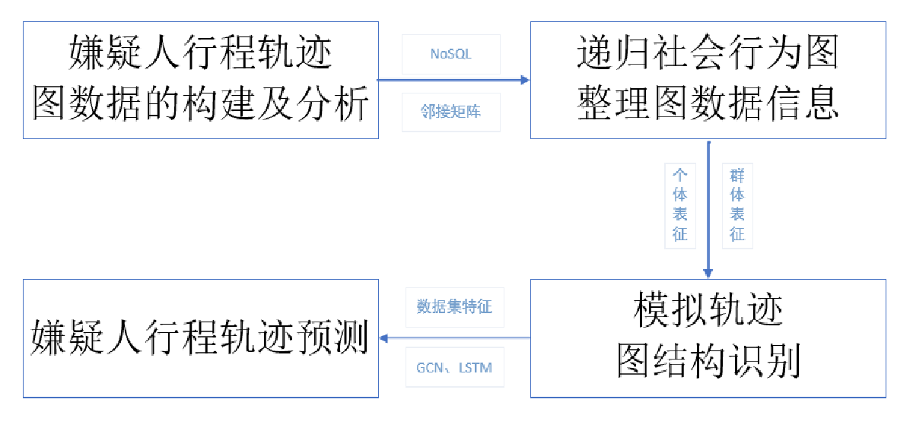

图一 项目流程图

### 2.2.1 图数据库便捷化分析

本项目依据图数据库的便捷性，构建并分析基础的图结构。由于图数据库可以存储大量数据，并对于轨迹型的数据有着良好的可视化界面以及便利的数据分析。因此本项目采用国产图数据库或neo4j。

本项目立足于社会实践以及公安工作需求，在需处理的重点人员日常行程轨迹数据量较大时，本项目通过NOSQL图数据库中的neo4j或相关国产数据库将原始数据初始化，此处以neo4j为例。本项目将实时监控得到的重点人员位置信息根据出现频率赋予权值使用cypher语句进行导入，或通过neo4j-import将已有.csv格式数据导入，如图二所示的“某重点人员行程轨迹示例”中各个节点表示”某地位置信息”，其可能包含属性有停留时间、活动范围等，每个属性均可能成为数据集中的一个维度，各边权值表示”某路径出现频率”。在图数据库中的各节点关系如图三所示。已构建好的图数据库可以同样调用java API进行深度优先遍历（DFS）或广度优先遍历（BFS）得到其对应的邻接表。在处理较大的数据集时，图数据库可以发挥出明显的优势。

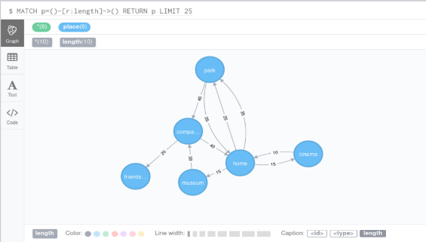 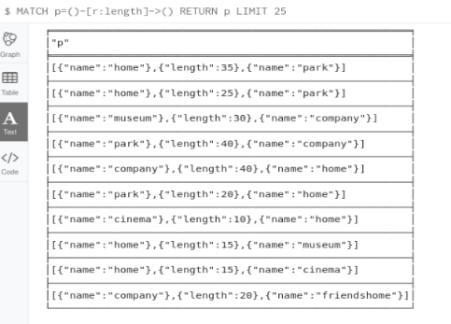

图二 某重点人员行程轨迹示例 图三 图数据库相关结构

### 2.2.2递归社会行为图智能化整理

本项目类比视频帧中的递归社会行为图（Recursive Social Behavior Graph）推进重点人员人路线行程图的特征，其中包括个人表征ϒ与群体表征ξ。个人表征ϒ表示某点前往其他点的频率。它反映了单个地点与其他点的关系，以及其单个地点本身的属性，如停留时间、影响范围等。

群体表征ξ，反应的是两点甚至多点之间的关系。群体表征ξ影响因素较多，首先，构造初始化矩阵FϵRNxL，共N行，每行表示一个特征且为一个维度，例如停留时间、活动范围等，L表示特征长度。其次，构造关系矩阵R。R=softmax(gs(F)go(F)T)ϵ RNxN。gs(F)与go(F)分别是主体特征空间和对象特征空间。本文中其区别在于A地到B地有向线段与B地到A地的有向线段是不相同的，其方向性具有一定的现实意义，该层网络函数可以映射到不同的网络空间。

其递归更新的fc为全连接操作，k为递归深度。最终的Ra由Fk求均值得到。RSBG为后续GCN与LSTM整合并预测行程轨迹提供了基础。

### 2.2.3图结构自动化识别

由于图结构一般是无规则且无平移不变性的，因此传统意义上的卷积神经网络无法有效地解决此类图结构提取问题，因此可以有效解决欧几里得空间问题的GCN发挥了其重要的作用。本项目运用GCN框架结合图数据可以很好地提取出图像的空间特征，进而进行高效率的图结构识别。通过引用GCN，我们可以将社会行为引入动态的模拟场景当中，进而加强可行效率已经减少误差概率等问题。GCN作为提取图结构特征的重要手段，它通过引用优化的卷积参数以及对每个节点周围结构的准确抓取，可以较好的使得网络结构数据保持平移不变性，从而使此类数据结构可以有效的被提取出进行机器学习。针对于轨迹的图识别过程，GCN在特征分解方面可以有效的与拉普拉斯矩阵相结合，通过训练得到参数矩阵，有效的传播社会特征，并成功提高轨迹预测的整体准确性。其中是无向图G的邻接矩阵加上自连接(就是每个顶点和自身加一条边)，I是单位矩阵。是度矩阵（degree matrix），度矩阵为对角矩阵，对角线上的元素值即为该节点的度+1。H是每一层的特征，对于输入层的话，H就是X。Wi第i层的权重矩阵，权重矩阵的维度为F1×Fi+1，即权重矩阵第二个维度的大小决定了下一层的特征数。σ是非线性激活函数。

GCN模型因为拥有可变维度的W，因此可用于大规模的图数据集，从而大大提高了图结构的识别。

在此项目的实际应用方面，我们使用GCN来集成由RSBG导入的消息。GCN作为消息传递的方案，通过使用GCN的常见用法即相邻节点的聚合特征由相邻节点的总权重标准化，使用完全连接层以及双层GCN网络传播交互信息。在此项目中，由于人物轨迹路线图是以较大范围地图路线方式表示，因此GCN在本项目中以传播作用为主，不需要更多的社会关系表示。

### 2.2.4轨迹路线精准化预测

该行程轨迹预测可应用多种神经网络模型，本文以长短期记忆神经网络LSTM为例，LSTM擅长于处理预测问题，相对于传统的RNN解决了梯度爆炸等相关问题，并保留了适宜解决序列化问题的特点，每一层的隐藏层h和输入x均可影响下一层输出，对于本实例行程轨迹问题符合序列化问题适用于循环神经网络解决。本文设计运用多个隐藏层的多层num\_layers的LSTM cell如图四所示的LSTM单元中，图中的“1”表示“输入门” ，通过隐藏状态ht-1更新信息；图中的“2”表示“遗忘门”，决定丢弃或保留哪些元素；图中的“3”表示“输出门”，用来决定下一个隐藏状态以及当前输出决定丢弃或保留哪些元素。

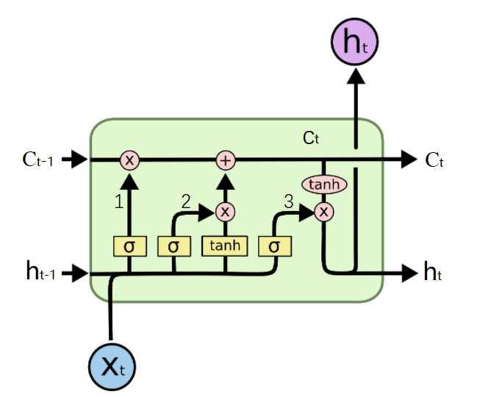

图四 LSTM单元

本项目以GCN模型获取的特征信息作为LSTM的输入，通过LSTM的训练—对于原始数据的筛取、保留、遗弃等行为获取最终预测结构[9]。在实践中可选取适当长度的Seq\_len以及Hidden\_size，并根据获取到的特征如频率、停留时间等得到Input\_size。

### 2.2.5公安人员实时化布控

公安工作中在预测到重点人员行程轨迹接近重要地点时，通过”天眼”准确、动态定位目标人物的地点，可以实现精准布控。利用已建或新建的高清的治安探头, 自动获取监控视频中的人脸照片或接收人脸抓拍治安探头回传的图片和每个出入口通道、公共场所通道及重点区域等人员的面貌信息, 并利用大数据行程路线分析通过实时地图及相应人员的意愿性选择模拟出精确的行程轨迹路线。通过此方法可以在重点人员到达重要地点之前及时的进行布控，大幅度地提高公安人员的行政效率。

## 2.3发展规划

前期1~3年：公司计划在前两年出售少量公司股份，以获取社会投资。前三年主要着手于以下方面：

（1）构建公司团队：对于公司的管理团队、营销团队以及研发团队进行组建，开始对于业务进行拓展开发，并对于公司的日常经营与营销方向进行管理。

（2）试点投放与改进：面向部分公安机关或社会企业进行试点投放，在进行一定时间的测试后根据数据的反馈来进行改进。

（3）借助互联网进行产品推广：利用传统新闻媒介、新媒体以及网站主页等等进行产品的宣传和推广，以获得更高的关注度与曝光度，从而在前期为公司徐速打开市场，快速进入市场。

（4）举办线下展示会：通过线下展示的形式，向有意向者展示公司产品的突出优点以及产品特性，从而吸引更多的有意向者进行投资，为公司带来更多的研发资金。

中期4~6年：从第四年开始，公司开始进入上升期，此时公司会借鉴此前三年的经验教训，从而拓展业务。主要包括以下方面：

（1）拓宽合作渠道：在延续前三年的业务开展模式的基础上，展开更多的跨界合作，来为用户提供更佳的服务体验，同时也可以提供更佳的问题解决方案。

（2）增加广告投入：继续维持前三年的营销推广策略，增加在传统新闻媒介、新媒体以及网站主页等等的投入来获得更高的曝光率，以帮助公司保持市场竞争力、市场占有率。

（3）进一步进行产品推广：在经过了前三年的发展之后，产品相对已经具备了和较强的技术实力，因此可以进行进一步的推广，来获得更多的营销收入。

后期7~10年：在这个阶段，公司的传统业务已经基本发展到一定规模，所以在这个阶段将进入传统业务巩固和新业务拓展的时期。在这个阶段，公司将主要专注于以下方面：

（1）巩固传统业务：在经过前六年的发展后，公司的传统产品已经达到技术相对十分成熟的程度，所以为了维持其先进性与适用性，公司会继续巩固维持传统业务，以确保在市场中的占有率不受影响。

（2）开始新业务的拓展：通过拓展新的业务，公司可以增加额外的营收来源，同时可以引发其他投资者的兴趣和关注，同时借助公司在此时的规模，为新业务获得相对较大的关注度与曝光度。同时增加业务也可以改变公司的营收来源结构，来缓解某一方面的营收减少而带来的资金压力。

第三章 市场与竞争分析

## 3.1 市场现状——宏观环境PEST分析

***P(political-宏观政治环境分析)***

在支持大学生创业方面，国家政府对于高校毕业生在税收、资金支持、培训、创业服务等多方面给予了大量的优惠政策。

（1）税收优惠：简化大学生创业流程，取消《大学生自主创业证》。持人社部门核发《就业创业证》（注明“毕业年度内自主创业税收政策”）的高校毕业生在毕业年度内（指毕业所在自然年，即1月1日至12月31日）创办个体工商户、个人独资企业的，3年内按每户每年8000元为限额依次扣减其当年实际应缴纳的营业税、城市维护建设税、教育费附加和个人所得税。对高校毕业生创办的小型微利企业，按国家规定享受相关税收支持政策。

　　（2）创业担保贷款和贴息支持：对符合条件的高校毕业生自主创业的，可在创业地按规定申请创业担保贷款，贷款额度为10万元。鼓励金融机构参照贷款基础利率，结合风险分担情况，合理确定贷款利率水平，对个人发放的创业担保贷款，在贷款基础利率基础上上浮3个百分点以内的，由财政给予贴息。

　　（3）免收有关行政事业性收费：毕业2年以内的普通高校毕业生从事个体经营（除国家限制的行业外）的，自其在工商部门首次注册登记之日起3年内，免收管理类、登记类和证照类等有关行政事业性收费。

　　（4）享受培训补贴：对高校毕业生在毕业学年（即从毕业前一年7月1日起的12个月）内参加创业培训的，根据其获得创业培训合格证书或就业、创业情况，按规定给予培训补贴。

（5）免费创业服务：有创业意愿的高校毕业生，可免费获得公共就业和人才服务机构提供的创业指导服务，包括政策咨询、信息服务、项目开发、风险评估、开业指导、融资服务、跟踪扶持等“一条龙”创业服务。各地在充分发挥各类创业孵化基地作用的基础上，因地制宜建设一批大学生创业孵化基地，并给予相关政策扶持。对基地内大学生创业企业要提供培训和指导服务，落实扶持政策，努力提高创业成功率，延长企业存活期。

（6）取消高校毕业生落户限制，允许高校毕业生在创业地办理落户手续（直辖市按有关规定执行）。

***E（economic-宏观经济环境分析）***

即新冠疫情影响过后，基于国家统计局近日发布的《2021年一季度国民经济运行情况》，中国2021年第一季度宏观经济数据日前公布，国内生产总值249310亿元，按可比价格计算，同比增长18.3％，比2020年四季度环比增长0.6％；比2019年一季度增长10.3％，两年平均增长5.0％，呈现稳健开局和稳定恢复态势，为实现全年经济增长目标奠定基础。居民已经完全开始步入正常生活，消费水平在进一步增长。

***S（society-宏观社会环境分析）***

中共中央总书记、国家主席、中央军委主席习近平的重要文章《推进全面依法治国，发挥法治在国家治理体系和治理能力现代化中的积极作用》中强调坚持全面依法治国，是中国特色社会主义国家制度和国家治理体系的显著优势。我国社会主义法治凝聚着我们党治国理政的理论成果和实践经验，是制度之治最基本最稳定最可靠的保障。要推进全面依法治国，发挥法治在国家治理体系和治理能力现代化中的积极作用。在此核心背景下我国对公安机关在打击违法犯罪方面给予了高度重视和嘱托。

为此，我国公安机关需要拥有更高水平的执法设备来提高抓捕犯罪重点人员的效率，也需要更先进水平的科技配件来应对信息化时代下的犯罪问题。

***T（technology-宏观技术环境分析）***

神经网络技术作为本世纪影响力最大的科技应用之一，以方便、快捷、可实现性强广泛应用于各个领域和市场。它通过建立神经元和强大的自主学习功能与人工智能技术紧密相连，充分展现了神经网络在信息化社会的发展潮流与科技前沿的探索道路。本项目基于图数据库与神经网络可以更快速的实现对重点人员行动轨迹的实时更新，增加开发广阔度，节约成本。本项目可以对公安机关的抓捕任务带来极大的便利。由于现阶段宏观环境下，数据库作为公安机关的必要信息储备来源，因此数据库成为本项目必备的技术应用。公安民警只需佩戴装有本项目系统的装置，按照正常的步骤即可使用本程序，这在现如今不仅对公安机关是十分方便的，对开发者也是极其友好的。

另外，如今人工智能也逐渐进入我们的生活之中。人工智能带给人类极大的便利，如人脸识别、虹膜识别、指纹识别正是出入口系统中高速发展的领域之一。本项目也将轨迹预测与人脸识别结合进行开发，通过本系统的预测功能与人脸识别的准确性合二为一，达到我们预期的效果。

## 3.2 市场前景

公安部刑事侦查局局长刘忠义介绍，近年来，我国刑事案件发案数保持稳中有降的良好态势，但传统犯罪加快向网上蔓延变异，信息网络已成为扫黑除恶的重要战场。截至目前，全国公安机关共打掉利用信息网络实施黑恶势力犯罪团伙1759个，抓获重点人员1.7万名，刑拘1.64万人，破获各类刑案3.2万起，查扣涉案资产299.5亿元，对利用信息网络实施黑恶势力犯罪形成了强大震慑。

因此，我国各个地区纷纷开展了对违法犯罪分子更为严格的抓捕力度，但在实施抓捕的过程中，往往因重点人员流窜而增加抓捕难度，在第二次抓捕或第三次抓捕后才能完成抓捕任务，这势必将会耗费大量的人力物力。

在当下的市场环境中，针对于公安机关的实际需求以及普及情况而言，国家推动下的治安治理以及国家政策的全方位引导之下公安技术市场占比将不断扩大，与之相对应的技术应用方面将需要进一步加固应对策略，这将带来巨大的市场容量。

## 3.3 目标市场

轨迹预测技术应用总体市场定位为“小点带动大点，大点贯穿成线，发散辐射”的思维。首先针对于案件较多的省份（如福建、河南等人口流动较为频繁的地区）进行市场开拓，根据用户对产品的反响与实际效果完善产品性能，提高知名度，形成统一的轨迹预测系统体系，再根据公安机关的具体需求打造吻合不同地区的个性化轨迹预测系统。

（1）前期目标市场：根据大数据精准定位对重点人员轨迹预测存在需求的地方公安机关，并针对地方性用户推销产品，打开市场，同时完善系统。

（2）中期目标市场：根据用户在体验产品后的实际反响完善系统，与地方公安机关签署合作协议或者共同开发，形成统一的管理体系。

（3）后期目标市场：利用技术优势逐步扩大市场，根据使用用户较为集中的地区如案件频发地区等，依据使用者的需求开发最低成本的轨迹预测系统。

## 3.4 竞争分析

近年来，中国数据库与神经网络技术应用市场一直处于蓬勃发展的阶段，对于人们对科技应用的更深一步的追求，公安工作人员更希望拥有更为合适的科技手段来加强执法应用的实际效果。在各个地区，重点人员抓捕行动问题上已经拥有了相同的交汇点：重点人员地点移动较快、行动轨迹较为复杂、地区路况突发事件较多等。从当前市场来看，在公安机关抓捕重点人员行动方面仍然没有可以有效辅助民警进行高效率、快节奏抓捕的应用系统，市场集中度较低。但在公安办案方面，本系统具有着极高的使用价值和产品理念。

### 3.4.1 技术优势

尽管当今公安机关办案效率日益提高，但大多数的公安机关并没有足够的科技手段进行办案侦察, 相关办案设备也不够完善, 在信息抓捕方面有的还局限人工进行分析, 虽然有些公安机关也应用了计算机管理,但计算机管理只局限在重点人员数据的录入、登记以及索引。而办案民警的电子设备也仅仅能提供相对简单的办案手段, 更深层次的技术根本无法为侦察民警提供。

为了克服上述问题，我们的重点人员轨迹路线预测系统将大幅度的改变传统的侦察抓捕策略，通过RSBG于GCNs的动态结合与轨迹预测系统的简单化实现可视化，这将大大减少用户们在行动时遇到的诸多问题。降低浪费事件、浪费人力物力的情况，减少管理成本。我们将会把此程序添加于方便公安民警行动的智能手环上，实现图文转换，这将会进一步体现我们的项目优势。

### 3.4.2 价格优势

本项目的操作模式是RSBG、图数据库、GCN与LSTM开发，具有高识别度与精确度的应用系统，相比于传统模式下的视频流量监测系统，我们可以通过更简便的方法实现多维度的功能变化。智能手环的应用也将大幅度降低制作成本，大批量生产将具有可实现性。

### 3.4.3 服务优势

该项目基于全心全意为人民服务的研发初衷，将技术与社会实际情况结合的而开发高校的图书馆管理系统。我们拥有立足与服务公安事业的管理理念。必将将服务宗旨贯穿于管理体系当中，打造独具特色的重点人员轨迹预测系统。

## 3.5 市场营销策略

### 3.5.1 4P分析

本项目采用差异性市场营销，从各个市场的特点着手，不断拓展产品的不同特色，从消费者的实际角度出发，吸引更多图书馆的项目合作，提高在市场的竞争力。本项目通过4PC（即产品(product)、价格(price)、促销(promotion)、渠道(place)、消费者(Consumer)、成本(Cost)、便利(Convenience)和沟通(Communication)）的营销模式。一方面注重与公安工作人员的交流与合作，提高效率；另一方面，注重对应地方公安的需求与反响，及时沟通联系、解决问题、提高本项目的影响力与可信度。

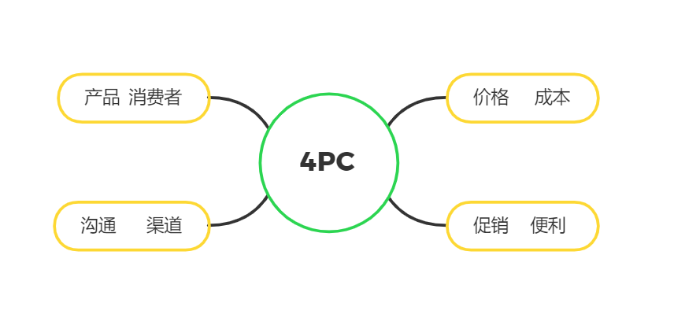

图五PC分析

推销策略：

本项目拟通过推式策略和拉式策略相结合进行市场推销

推式策略：以直接方式，运用人员推销手段，把产品推向销售渠道。过程为：派遣推销人员去各地公安机关与对应负责人进行协商，免费为公安机关提供定期服务，设置一段时间的初步体验。

拉式策略：以间接方式，通过广告或宣传等进行间接宣传。让消费者对我们的项目产品产生兴趣，主动使用本产品。过程为：通过现如今最为火热的网络广告宣传，让公安工作人员了解到本产品的便利性和极高的使用价值，主动联系负责人进行业务合作。

### 3.5.2 SWOT分析

**S（优势）**

1.技术开发优势：公司核心成员为相关专业的学生，经验丰富，对这一领域有较深的学习和理解，同时有在该领域颇有建树的专家的指导，前期的程序设计已经较为完善。

2.产品与服务优势：公司核心成员均为学生，且多数为警校学生。创业的想法来源于学生对公安工作需求的理解，因而公司提供的产品与服务针对性较强，可以为公安机关带来价值，方便进行行动任务。

3、人员优势：员工个人能力较强，公司在较小的规模下可以提供较丰富、较完善的服务，从而公司的运营成本较低。

**W（劣势）**

1、资源劣势：公司核心成员均为学生，所拥有的社会资源较少，难以满足企业初期发展的需求。

2、宣传劣势：尚未取得消费者信任，前期推广较难。

3、产品独特性不够，易被模仿

**O（机会）**

1、宏观政策支持

2、蓝海领域：据前期市场调查，目前尚未有企业提供专业的重点人员行动轨迹预测服务，仅有部分高校自主研发了较为简易而相似的程序应用。而由专门的企业提供专业产品与服务这一模式既可以提高产品的质量，同时由于一些技术可以共用从而降低了研发与维护成本。由此，高校可以花较少的资源获取更优质的产品与服务。

3、潜在用户较多：除了公安机关，还有各地的企业部门也存在这样的需求。若公司产品与服务在公安机关中获得认可，便可考虑向企业部门发展。

**T（威胁）**

1、公众信息安全意识的不断增强：人员轨迹预测需要敏感数据，且整个系统中有较多环节需要采集重点人员信息。用户对敏感数据的重视可能对公司如何保证信息不被泄露提出质疑，如果无法得到很好的解答，就会导致用户对该服务的抵制。

2、部分已有人员轨迹预测系统的企业机构便于发挥经验效益，且有企业的名誉作为保证，若企业有意完善系统并推广，在行业中有较强的竞争力。

基于以上分析，公司可以选择优势-机会（SO）组合。尽管企业才刚刚成立，但已经具有可观的优势，并且企业所处的行业获得了国家政策的支持、具有良好市场前景。而劣势和威胁可以随着企业的不断发展逐步克服和解决。因而选择这一战略组合是较为合适的。

第四章 运营分析

## 4.1 质量控制

系统建设的初期，主要由本项目团队自主开发，我们的系统主要为全国公安机关设计，因此提高系统稳定性和安全性是我们开发工作的前提。我们会不断建立软件测试规范、数据安全规范、使用规范等项目管理制度。我们将切实加强管理并要求项目成员严格遵守这些规范，在投入使用后我们将紧跟信息发展态势实时进行系统的开发管理、确保硬软件质量和数据安全。

系统研发后期，我们将对用户的反馈数据进行收集。关注预测路线准确度不高、预测花费时间较长等问题。并收集笔录中的案件模型，将信息整合。针对运行问题改进代码，提高系统运行的舒适度；针对案件模型进行犯罪预测的更新建模，应用监督分类统计学习方法训练预测模型，提高其泛化能力，并通过对模型的评价做出改进。我们会定期收集反馈，改进系统，升级维护，对数据库做出有效的更新，让系统一直适应当下的公安现况。

## 4.2 组织人事管理

本项目团队组织分工明确，全队成员所学专业涉及：公安技术学、经济学、生物科学，涉及到完成项目产品的各个方面。由于本项目团队成员较少，且都为在校学生，业务能力不足、营销渠道有限、技术支持不足，因此需要联系合作公司进行技术实现与营销，并由本项目团队提供技术支持，核心成员负责把控推广的各个方面。

在系统建设过程中，组织结构的重要人事问题由我们团队共同协商讨论，若意见出现分歧，则进行不记名投票解决，少数服从多数为原则；当项目发展到后期，将与各级公安机关形成合作，项目团队与公安技术部门共同完成，组织团队专业技术组学习一些科技公司的先进技术以合理改进该系统，完成后本项目程序将由公安机关单独管理。数据内部使用，后期独立维护也可交给公安机关管理。下级公安机关需要落实学习使用，指导基层一线民警掌握程序使用方法。

### 4.2.1 培训机构

在软件使用初期可能会有较多基层民警不熟悉程序操作与结果分析。因此我们预计将会专门成立一个技术型培训小组负责对匹配的公安机进行人才培训和该项技术的具体使用，以及对系统得出的结论分析应用从而加快导入重点人员数据录入并对未来行动轨迹做出预测。本项目培训机构还可以进行业务宣传与效果展示。

### 4.2.2 使用机构

在使用该系统平台导入重点人员轨迹数据时大多为普通一线民警负责，受理立案根据违法犯罪的形式以及轻重程度进行快速抓捕由治安大队或是刑侦、经侦大队受理。根据系统对重点人员轨迹最终预测结果的公布。并根据实际的轨迹数据库来进行对重点人员未来行动轨迹的预测。

### 4.2.3 技术机构

由项目团队和研究机构负责，团队技术研发团队对系统进行不断更新完善与升级维护，更新建模，错误机制纠错。

### 4.2.4 负责机构

由具有重点人员轨迹预测需求的公安机关引进产品后负责，由下层到上层进行层层汇总，基层派出所应用轨迹分析，并将数据录入到数据库中，上层对数据库进行整合分析，层层上报，形成范围由小到大的行动轨迹预测。

# 第五章 财务分析

## 5.1 投融资分析

项目注册资本为50万元，股本结构规模如表1：

表1 股本结构表

单位：万元

|  |  |  |  |
| --- | --- | --- | --- |
| 股本来源  股本规模 | 创业团队投资 | 大学技术入股 | 吸引风险投资 |
| 金 额 | 25 | 15 | 10 |
| 比 例 | 50% | 30% | 20% |

创业团队出资25万元，占总股本的50%，大学以技术入股的形式出资15万元，占总股本的30%，引入1～2家投资商共同入股10万元，以利于筹资，化解风险，占总股本的20%。

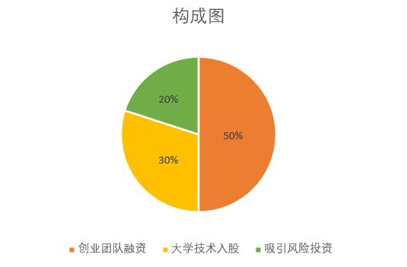

图六 金构成图

**5.2 资金运用**

主要假设：合作公司信用良好，供应商信用良好，五年内未发生不可抗力因素。硬件预算如表2所示。

表2 购置硬件价格

|  |  |  |  |
| --- | --- | --- | --- |
| 设备名称 | 价格/元 | 数量 | 作用 |
| 服务端电脑 | 5000/6000 | 40 | 日常工作，技术开发 |
| 服务运营网络 | 30000 | --- | 公司网络与用户网络部署 |
| 用户服务器 | 5000 | 7 | 用户数据与信息部署 |
| 智能手环 | 200 | 1500 | 附加支持作用 |

**5.3 财务分析**

**5.3.1销量预计**

表3 销售量预测表（单位：套）

|  |  |  |  |  |  |
| --- | --- | --- | --- | --- | --- |
| 年度 | 第一季度 | 第二季度 | 第三季度 | 第四季度 | 销售量 |
| 第一年 | 431 | 439 | 422 | 519 | 1811 |
| 第二年 | 928 | 904 | 916 | 1052 | 3800 |
| 第三年 | 1814 | 2085 | 1529 | 1542 | 6970 |
| 第四年 | 2286 | 2381 | 2179 | 2190 | 9036 |
| 第五年 | 3315 | 3736 | 3650 | 2868 | 13569 |
| 合计 | 8774 | 9545 | 8696 | 8171 | 35186 |

注：该销量为智能终端数量，每套智能终端包含50个智能手环。合计分为季度合计和全年合计。例如：第一年季度合计 = , 第一年年度合计 =

**5.3.2财务报表**

**5.3.2.1财务数据假设**

表4 财务数据假设

|  |  |  |  |  |  |
| --- | --- | --- | --- | --- | --- |
| 项目/年份 | 第一年 | 第二年 | 第三年 | 第四年 | 第五年 |
| 销售量（套） | 1811 | 3800 | 6970 | 9036 | 13569 |
| 平均单价（元） | 4000 | 4200 | 4400 | 4400 | 4500 |
| 增值税（%） | 6 | 6 | 6 | 6 | 6 |
| 城建税（%） | 7 | 7 | 7 | 7 | 7 |
| 教育附加税（%） | 3 | 3 | 3 | 3 | 3 |
| 研发费用(元) | 70000 | 80000 | 110000 | 140000 | 150000 |

注：增值税税率就是增值税税额占货物或应税劳务销售额的比率，是计算货物或应税劳务增值税税额的尺度。税率计算：套数\*平均单价\*增值税。

城建税一般指城市维护建设税。税率计算：套数\*平均单价\*城建税。  
教育附加税是对在城市和县城凡缴纳增值税、消费税的单位和个人，就实际缴纳的三种税税额征收的一种附加税。税率计算：套数\*平均单价\*教育附加税。  
研发费用指研发产品使用经费。

**5.3.2.2产品收益预算**

表5 产品收益预算（单位；元）

|  |  |  |  |  |  |
| --- | --- | --- | --- | --- | --- |
| 指标 | 第一年 | 第二年 | 第三年 | 第四年 | 第五年 |
| 销售额 | 7244000 | 15960000 | 30668000 | 39758400 | 61060500 |
| 年度维修费 | 70000 | 80000 | 85000 | 240000 | 300000 |
| 总收入 | 7314000 | 16040000 | 30753000 | 39998400 | 61360500 |
| 增值税 | 434640 | 957600 | 1845180 | 2385504 | 3681630 |
| 城建税 | 507080 | 1117200 | 2146760 | 2799888 | 4295235 |
| 教育及附加 | 217320 | 478800 | 922590 | 1199952 | 1840815 |
| 净收益 | 6154960 | 13486400 | 25838470 | 33613056 | 51542820 |

以第一年为例：

销售额 = 套数\*平均单价 = 1811\*4000 = 7244000

总收入：销售额+年度维修费 = 7244000+70000 = 7314000

增值税 ：销售额\*增值税 = 7244000\*0.06 = 434640

净收益=总收入- = 7314000-434640-507080-217320 = 6154960

**5.3.2.3成本支出预估**

表6 成本支出预估（单位：元）

|  |  |  |  |  |  |
| --- | --- | --- | --- | --- | --- |
| 费用名称 | 第一年 | 第二年 | 第三年 | 第四年 | 第五年 |
| 研发费用 | 700000 | 800000 | 1100000 | 1400000 | 1500000 |
| 产品维护费用 | 50000 | 43000 | 40000 | 35670 | 20340 |
| 成本支出 | 750000 | 843000 | 1140000 | 1435670 | 1520340 |

注：成本支出 = 研发费用 + 产品维护费用 = 700000+50000= 750000

**5.3.2.4日常运营费用**

日常运营费用，主要涉及到市场推广部门的日常营运费用包括市场推广费、交际应酬费等以及产品运转产生的培训费、差旅费、通讯费、办公费以及杂费。

表7 日常运营费用预估（单位：元）

|  |  |  |  |  |  |  |
| --- | --- | --- | --- | --- | --- | --- |
| 序号 | 费用名称 | 第一年 | 第二年 | 第三年 | 第四年 | 第五年 |
| 1 | 市场推广费 | 30000 | 40000 | 20000 | 10000 | 10000 |
| 2 | 差旅费 | 2000 | 3000 | 3300 | 4000 | 4000 |
| 3 | 通讯费 | 800 | 800 | 1300 | 1300 | 1600 |
| 4 | 培训费 | 5000 | 5000 | 10000 | 10000 | 15000 |
| 5 | 办公费 | 1500 | 1500 | 1500 | 1700 | 1700 |
| 6 | 其他费用 | 8000 | 8000 | 8000 | 8000 | 8000 |
| 7 | 合计 | 47300 | 58300 | 44100 | 35000 | 40300 |

注：日常运营费用由各种因素决定。根据我们粗略调查，上述费用最为合理。

合计= 市场推广费+差旅费+通讯费+培训费+办公费+其他费用

= 30000+2000+800+5000+1500+8000 = 47300

**5.3.2.5资产负债表预估**

表8 未来5年年末简易资产负债表(单位：元)·

|  |  |  |  |  |  |
| --- | --- | --- | --- | --- | --- |
| 项目 | 第一年 | 第二年 | 第三年 | 第四年 | 第五年 |
| 资产 | | | | | |
| 流动资产 | | | | | |
| 货币资金 | 10523300 | 20125490 | 21862734 | 90213037 | 105642949 |
| 应收票据 | 70000 | 110070 | 153407 | 200257 | 180000 |
| 应收账款 | 100000 | 140000 | 180000 | 230000 | 210000 |
| 预付账款 | 370000 | 380000 | 400000 | 430000 | 410000 |
| 其他应收款 | 9510 | 11000 | 12300 | 14000 | 12000 |
| 存货 | 701990 | 900000 | 1100000 | 1300000 | 1200000 |
| 流动资产合计 | 10793800 | 15141070 | 13595704 | 16175041 | 12675407 |
| 非流动资产 | | | | | |
| 长期资产 | 7300000 | 8000000 | 800000 | 8600000 | 9100000 |
| 固定资产 | 19340211 | 20400000 | 31000000 | 11000000 | 16780000 |
| 无形资产 | 3000000 | 4000000 | 5000000 | 6024000 | 5300000 |
| 资产总计 | 42124511 | 54466560 | 72708444 | 98011290 | 112834962 |
| 负债及所有者权益 | | | | | |
| 负债 | | | | | |
| 流动负债 | | | | | |
| 短期借款 |  |  |  |  |  |
| 应付票据 | 1000 | 1200 | 1400 | 1500 | 1670 |
| 应付账款 | 1000 | 1200 | 1400 | 1500 | 1670 |
| 应交税费 | 6159400 | 8228120 | 22220740 | 41110200 | 46021500 |
| 应付工资 | 545000 | 676000 | 756000 | 788000 | 890000 |
| 负债合计 | 6706400 | 8906520 | 22979540 | 41901200 | 46914842 |
| 所有者权益 | | | | | |
| 实收资本 | 8540222 | 9000000 | 15300000 | 13900000 | 14000000 |
| 资本公积 | 20000 | 20000 | 20000 | 20000 | 20000 |
| 盈余公积 | 30000 | 50000 | 78900 | 89090 | 100090 |
| 未分配利润 | 26827500 | 32564510 | 70117263 | 187087747 | 244220458 |
| 负债及所有者权益合计 | 42324522 | 57466560 | 146008444 | 270011290 | 334834962 |

**5.3.2.6现金流量表**

表9 现金流量表（单位：元）

|  |  |  |  |  |  |
| --- | --- | --- | --- | --- | --- |
| 项目 | 第一年 | 第二年 | 第三年 | 第四年 | 第五年 |
| 经营活动现金流量 | | | | | |
| 现金流入小计 | 7244000 | 15960000 | 30668000 | 39758400 | 61060500 |
| 现金流出小计 | 1886680 | 2627621 | 5567358 | 8722650 | 10915174 |
| 经营活动现金流 | 5357320 | 13332379 | 25100642 | 31035750 | 50145326 |
| 筹资活动现金流量 | | | | | |
| 现金流入小计 | 100000 | 200000 | 100000 | 500000 | 200000 |
| 现金流出小计 | 30000 | 60000 | 30000 | 150000 | 60000 |

**5.4 盈利情况**

表 10 营业额预测表（单位：元）

|  |  |
| --- | --- |
| 年份 | 预计营业额 |
| 2021 | 7244000 |
| 2022 | 15960000 |
| 2023 | 30668000 |
| 2024 | 39758400 |
| 2025 | 61060500 |

图7 营业额预测图

表 11 投资计划表

|  |  |
| --- | --- |
| 团队注册资金：200万元 | |
| 资金使用计划 | |
| 市场开拓 | 45万元 |
| 基础设施建设 | 60万元 |
| 营业城建 | 35万元 |
| 生产支持 | 60万元 |

注：预计第五年收入突破6千万。

**第六章 风险分析**

**6.1 风险识别**

行业风险：重点人员轨迹预测系统目前属于新兴行业，尚处于起步阶段。行业究竟如何发展难以预测。本企业拟作为领导者进入该行业，虽可以很快享受到收益，但同时需要承担各方面的不确定风险。

技术风险：信息技术的不够完善可能给用户带来隐私泄露的风险，同时也不利于企业社会责任的承担，影响企业形象。另外，企业所掌握的核心技术能否持续更新，满足用户日益增多的需求对于企业的长远发展至关重要。

管理风险：随着企业的不断发展，系统的运用愈加广泛，公司的人员规模也越来越大。因而需要企业管理者适时优化企业结构以更好地适应市场。同时，人员规模的迅速增大对于员工培训也提出了较高要求。如何始终保证企业提供的产品与服务的质量是企业在迅速发展后需要着重思考的问题。

资金风险：在早期行业方向不明朗时，企业进行融资的难度大。且在企业的发展前期，需要在各方面大量投入资金，利润较少，成本的回收周期较长。另外，若企业想要长期发展，需要大量且稳定的资金支持新产品的研发、现有产品的更新和迭代。

**6.2 风险防范与措施**

在技术层面，我们要确立自己的技术优势，管理系统要贴合实际的符合大众需求，功能必须要与时俱进，打造具有新时代特色的重点人员轨迹预测系统。

在政策方面，充分利用国家的大学生创业政策，全面结合创业计划的向导优势。

在管理方面，充分开展与合作方的流动交流，快速了解用户的总体态势。

在资金方面，对资金的使用情况进行合理的规划，在提高技术能力的同时降低运营成本。

**6.3 风险资本退出**

若行业发展不佳，公司多年未盈利，公司应依据该业务的具体发展情况选择合适的退出时机，可以参考以下三种战略。

1.迅速放弃战略

若企业在该业务上不具备较强的竞争能力且无法扭转这一现状，或企业有其他竞争力很强的业务可以持续性盈利，企业可以选用这一战略。由于退出时间早，企业往往能够最大限度地实现资产变现。

2.领导地位战略

若该行业处于衰退期，而公司仍具有较强的竞争优势，如果经公司认定仍有一定的盈利空间，并且成为占据领导地位的企业能够带来较多的战略利益，可以选择这一战略。

3.合适地位战略

若企业竞争力不够强，还可以采取一种方式来获取利益。即将自己定位成中等或中等偏上具有一定竞争实力的企业来获取战略利益，为了保持合适的地位，企业通常需要采取特定投资的方式。

第七章 团队介绍

## 7.1 团队概况

团队名称：智云追踪创业团队

智云追踪代表我们团队的经营理念与口号，志在通过云图数据更好的服务于国家公安行业的发展，减少人力财力与物力。作为警校学生，全身心服务于社会是我们全体成员的共同心愿与追求，为更好地打造一个服务于公安行业的应用型系统是我们始终秉持的目标。

智云追踪创业团队是一个拥有探索精神、积极而富有活力的创业公司，是一个立足于社会服务而组建的新性公司。

智云追踪创业团队拟成立于2021年6月，主要从事物联网技术在公安方面的应用，经营范围如下：技术开发；产品的销售；产品的投放使用；产品的日常维护；技术进出口。

## 7.2 团队架构

未来公司将采用直接负责的一体化组织形式，由董事会选出的董事长直接对董事会负责，而由董事长任命的总经理直接统筹下属的市场运营部、财政部、技术研发部、人事部和行政部的工作，并对董事长直接负责，各部门间处于平等地位，相互之间进行工作上的合作。

公司创业初期的结构图如图所示。

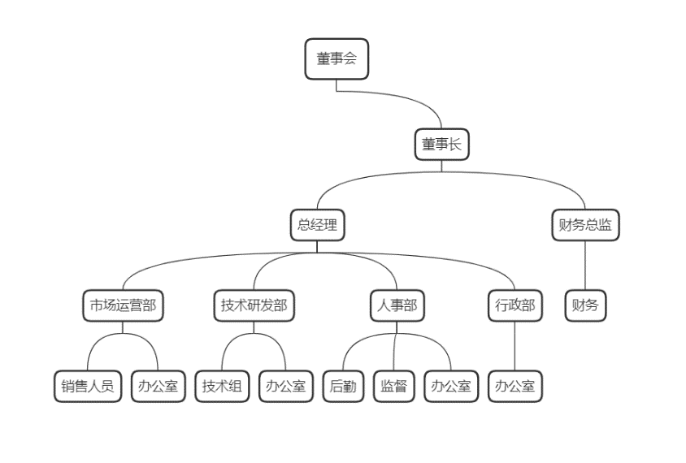

图七.公司运营结构图

具体职务的岗位职责如表5。

表5 团队成员职务岗位

| **职务** | **岗位职责** |
| --- | --- |
| 总经理：颜瑞彬 | 负责执行董事长的指令，处理公司内部的日常事务，决定下属各部门经理的人选，直接协调各部门之间的关系，管理各部门工作，组织统筹各部门的工作。 |
| 技术研发部部长：  李天洋 | 主要负责程序的运营和维护；根据市场运营部得到的数据对产品进行进一步的升级；新技术的开发、测试以及修改；同时需要根据当前总经理下达的研究方向进行进一步的研究。 |
| 市场运营部部长：  尹熙然 | 主要负责产品方面的营销，要对于产品的投放根据市场情况而进行合理规划；同时负责对产品进行宣传，还要及时对营销工作进行评估，例如宣传效果、客户反馈、销售量等等，并根据数据做出进一步的分析和调整。 |
| 人事部部长：  周泰言 | 主要负责公司员工的变动与任免、人才的招聘、离职人员问题的处理、公司员工的薪酬、公司员工的技能培训、员工的绩效考核以及与员工间的劳动关系的处理。 |
| 财务总监：  尹熙然 | 主要负责公司日常资金的流转，例如公司资金的筹集、统筹和分配等等。同时要对于公司的资金进行规划，向上提出投资规划与资本分配的方案；负责日常会计工作与税收管理，在每个财政年度末向总经理汇报本年度财务情况，并规划下年财务工作；还负责公司各方面支出的控制，节约经营成本。 |
| 行政部部长：  刘曦捷 | 主要负责公司和公司项目资质申报办理；公章的使用管理；规章制度的制度和修正；以及涉及法律问题的处理。 |

### 7.2.1市场运营部职能

（1）负责产品的多种形式推广。

（2）按照客户负责制，联络用户与技术部的实际对接需求。

（3）提出销售创意，收集不同客户职能部门的实际技术需求。

### 7.2.2技术研发部职能

（1）负责系统的开发，维护，升级。

（2）负责对接客户的使用需求，针对性补充完善。

（3）调研实际公安业务现状，突破同行技术屏障。

（4）维护公司网站。

### 7.2.3人事部职能

（1）负责公司总体的运行生产。

（2）对公司员工进行考勤并计算薪酬。

（3）负责人员招聘、调任等人事工作。

（4）负责与技术部共同维护系统，解决技术部的非技术问题。

（5）负责维护公司正常运营及盈利的各种非技术工作。

（6）处理公司文书工作。

### 7.2.4行政部职能

（1）负责于用户的项目沟通。

（2）负责对公司员工进行统一信息管理。

（3）负责将项目于实时政策进行业务对接。

## 7.3 团队人力资源政策

**7.3.1 薪酬制度**

薪酬原则：内部按照绩效提成，保证公平原则

在基础工资帽的基础之上，按照绩效水平进行提成奖励，根据贡献度设置奖金额度。

**7.3.2 人力资源管理宗旨**

内部团结合作与竞争并行，领导部门与员工需要定时进行心理交流。

**7.3.3 公司福利制度**

公司秉持着合理化、人性化的管理理念，旨在让员工实现自我价值同时服务于社会。具体策略如下：

（1）高层员工待遇

（2）基层员工培训

（3）员工职业规划

（4）退休离职优待

## 7.4 项目负责人介绍

项目负责人颜瑞彬，男，就读于中国人民公安大学信息网络安全学院，2019级网络安全与执法二区队。颜瑞彬同学学习能力强，学习成绩名列前茅，身心素质良好,工作认真负责，一丝不苟，责任感强，擅长与人交往，善于团结同学，现任19网安二区生活副区、校团委体育部竞赛办公室主任。

颜瑞彬同学作为项目主责人参加并获得了第十一届挑战杯首都大学生课外学术科研作品竞赛三等奖。并且，颜瑞彬同学对于图数据库挖掘算法、网络安全具有深入了解，主持并参与了多项科研课题，曾获得“蓝帽杯”决赛二等奖、作为第二负责人获得了挑战杯首都大学生创业计划竞赛三等奖、蓝桥杯二等奖、华数杯三等奖、计算机能力挑战赛三等奖、信息安全铁人三项赛三等奖、美亚杯三等奖，曾负责参与过“青年服务国家”2020年首都大中专学生暑期社会实践项目。

7.2 其他团队成员介绍

|  |  |  |  |  |
| --- | --- | --- | --- | --- |
| 姓名 | 性别 | 就读高校 | 所学专业 | 项目经历 |
| 李天洋 | 男 | 中国人民公安大学 | 网络安全与执法 | 项目参与人，共青团员，就读于中国人民公安大学，所在专业为网络安全与执法专业。曾参与并获得北京市“挑战杯”三等奖、北京市支持在京高校共建项目、蓝桥杯北京赛区三等奖、计算机能力挑战赛三等奖、全国大学生物理竞赛三等奖等。在项目中主要负责运营和技术实现模块，负责市场营销以及资金流动掌控等。 |
| 尹熙然 | 女 | 中国人民大学 | 工商管理 | 项目参与人，对企业组织架构、战略管理等内容有较多学习。主要负责项目中的行业分析、风险分析等部分。 |
| 周泰言 | 男 | 北京理工大学 | 生物医学工程 | 项目参与人，中共预备党员，就读于北京理工大学生物医学工程（医工融合）专业。现任北京理工大学求是1922班团支书，曾获北京理工大学优秀学生，五四评优优秀团干部。曾获国际遗传基因工程机器大赛（iGEM）银奖，美国大学生数学建模竞赛M奖，北京理工大学挑战杯校内选拔赛一等奖，在项目中主要负责程序编译、论文校对和排版。 |
| 刘曦捷 | 男 | 中国人民公安大学 | 网络安全与执法 | 项目参与人，专业精通，在计算机和人工智能方面了解颇多，主持并参与了多项校级课题，多项科研项目在研。曾参与“挑战杯”科研比赛。在区队内部担任组织委员一职。 |

**参考文献**

[1] 杨振万,为清. 图数据库的研究和应用[J]. 电脑编程技巧与维护. 2020,(12)

[2] Jianhua Sun , Qinhong Jiang , Cewu Lu. Recursive Social Behavior Graph for Trajectory Prediction[J]. CVPR2020. 2020.4(22)

[3] 王米琪,艾廷华,晏雄锋,肖屹. 图卷积网络模型识别道路正交网格模式[J]. 武汉大学学报(信息科学版). 2020,45(12)

[4] 孔玮,刘云,李辉,王传旭. 基于图卷积网络的行为识别方法综述[J]. 控制与决策2020.05(14)

[5] 杨洪臣，郝韵. 卷积神经网络的人脸超分辨率重建算法[J]. 中国刑警学院学报 2020,(05)

[6] 季学武,费聪,何祥坤,刘玉龙,刘亚辉. 基于LSTM网络的驾驶意图识别及车辆轨迹预测[J]. 中国公路学报. 2019,32(06)

[7] Wu F, Fu K, Wang Y, et al. A spatial-temporal-semantic neural network algorithm for location prediction on moving objects[J]. Algorithms, 2017, 10(2). 37-62.

[8] 李冰荣 皮德常 候梦如 基于CNN和LSTM的移动对象目的地预测[J]. 2020,11(05)

[9] Dong X L,Naumann F.Data fusion:Resolving data conflicts for integration[J].Proceedings of the VLDB Endowment,2009,2(2).1654-1655

[10] 黄祥胜,汪清，杨乐．公安“智慧大脑”的设计与实现[J]．警察技术，2020(1).8-11.

[11] 包俊,董亚超,刘宏哲. 卷积神经网络的发展综述[C]. 中国计算机用户协会网络应用分会,2020.12(19)